https://doi.org/10.23913/reci.v10i19.103
Artículos científicos
Automatización de los procesos de gestión de proyectos de investigación: caso ITSC
Automation of Research Project Management Processes: ITSC Case
Automação de processos de gestão de projetos de pesquisa: caso ITSC

Ever Alcudia Fuentes
Instituto Tecnológico Superior de Comalcalco, México
ever.alcudia@comalcalco.tecnm.mx
https://orcid.org/0000-0001-6432-7967

Elías Rodríguez Rodríguez
Instituto Tecnológico Superior de Comalcalco, México
elias.rodriguez@comalcalco.tecnm.mx
https://orcid.org/0000-0002-1012-8169

David Ramírez Peralta
Instituto Tecnológico Superior de Comalcalco, México
david.ramirez@comalcalco.tecnm.mx
https://orcid.org/0000-0003-3181-1351

Alejandro López Jiménez
Instituto Tecnológico Superior de Comalcalco, México
alejandro.jimenez@comalcalco.tecnm.mx
https://orcid.org/0000-0002-2042-6975

Resumen
Este trabajo tiene como objetivo desarrollar un sistema de información para administrar y automatizar el seguimiento de proyectos de investigación en el Instituto Tecnológico Superior de Comalcalco (ITSC). Se aplicó una metodología de tipo mixta, que se caracteriza por su enfoque interdisciplinario. Los datos se obtuvieron mediante la realización de una entrevista virtual a cada uno de los involucrados en el proceso de investigación del ITSC. La muestra total fue de 30 investigadores. La aportación de este proyecto es la automatización del proceso de registros y seguimiento de los proyectos de investigación de los profesores investigadores del ITSC. Para el desarrollo del software se atendieron las necesidades básicas de gestión de proyectos (generación de reportes por periodos, registro y exportación en formato CSV o PDF e incluso mandar a imprimir, así como el protocolo de los proyectos de investigación en ejecución y el desarrollo de la hoja de vida, gracias a lo cual se podrá medir el desempeño de los investigadores). Se trata de una herramienta importante que contribuye a reducir el tiempo de búsqueda de documentación, el consumo de papeles, facilitar el seguimiento, búsqueda y almacenamiento de los proyectos, así como conocer en tiempo real el estatus de los proyectos de investigación que están desarrollando los profesores.
Palabras clave: automatización, gestión, proyectos de investigación.

Abstract
This work aims to develop an information system to manage and automate the monitoring of research projects at the Instituto Tecnológico Superior de Comalcalco (ITSC). A mixed type methodology was applied, characterized by its interdisciplinary approach. The data was obtained by conducting a virtual interview with each of those involved in the ITSC research process. The total sample was 30 researchers. The contribution of this project is the automation of the registration process and monitoring of the research projects of the ITSC research professors. For the development of the software, the basic needs of project management were met (generation of reports by periods, registration and export in CSV or PDF format and even sending to print, as well as the protocol of the research projects in execution and the development of the resume, thanks to which the performance of the researchers can be measured). It is an important tool that contributes to reducing the time spent searching for documentation, the consumption of papers, facilitating the monitoring, search and storage of projects, as well as knowing in real time the status of the research projects that are being developed by the teachers.
Keywords: automation, management, research projects.
Resumo
Este trabalho tem como objetivo desenvolver um sistema de informação para gerir e automatizar o acompanhamento de projetos de investigação no Instituto Tecnológico Superior de Comalcalco (ITSC). Foi aplicada uma metodologia de tipo misto, caracterizada pela sua abordagem interdisciplinar. Os dados foram obtidos por meio de entrevista virtual com cada um dos envolvidos no processo de pesquisa do ITSC. A amostra total foi de 30 pesquisadores. A contribuição deste projeto é a automação do processo de registro e acompanhamento dos projetos de pesquisa dos docentes pesquisadores do ITSC. Para o desenvolvimento do software foram atendidas as necessidades básicas de gestão de projetos (geração de relatórios por períodos, cadastro e exportação em formato CSV ou PDF e até envio para impressão, bem como o protocolo dos projetos de pesquisa em execução e no desenvolvimento do currículo, graças ao qual o desempenho dos pesquisadores pode ser medido). É uma importante ferramenta que contribui para reduzir o tempo gasto na busca de documentação, o consumo de papéis, facilitando o acompanhamento, a busca e o armazenamento dos projetos, além de conhecer em tempo real o andamento dos projetos de pesquisa que estão sendo desenvolvidos pelo professores.
Palavras-chave: automação, gestão, projetos de pesquisa.
Fecha Recepción: Julio 2020 Fecha Aceptación: Diciembre 2020

Introducción
En el Instituto Tecnológico Superior de Comalcalco (ITSC), los procesos académicos y administrativos se solían llevar a cabo de forma analógica. En el año 2009, sin embargo, se implementó el sistema de información llamado Sistema de Seguimiento Académico (SSA). Esta herramienta tecnológica cuenta con los módulos Inicio, Escolares, Reportes, Utilerías y Cierre de sesión, pero no contempla el proceso de seguimiento de proyectos de investigación, ya que esta actividad no se consideró en su momento como primordial.
A raíz del crecimiento de la matrícula de estudiantes y la creación de nuevas carreras en el ITSC, se creó el Departamento de Investigación y Posgrado. Encargado de fomentar la investigación, ha contribuido al desarrollo de proyectos académicos. El registro de este tipo de proyectos ha incrementado a tal grado que ha surgido la necesidad de contar con más herramientas de seguimiento y mejora continua de los productos generados, tales como un proceso de registro más eficiente, la participación en ponencias, la publicación de artículos, conseguir más perfiles deseables, participación de estudiantes con tesis y vinculación con el sector empresarial y gubernamental.
De ahí la importancia de mejorar el control de los procesos para la administración de proyectos de investigación en el ITSC. Actualmente, estos se registran en un documento de Microsoft Word y son almacenados dentro de carpetas en el equipo de cómputo del encargado del Departamento de Investigación y Posgrado, de acuerdo con el periodo escolar en el que se registra cada proyecto, con una duración de un año, es decir, 12 meses.
El resultado de este estudio sobre el desarrollo de proyectos de investigación evidencia que 60.6 % de los profesores y alumnos no está desarrollando o se encuentra inscrito en algún proyecto de investigación; mientras que el porcentaje restante, 39.4%, sí está trabajando al menos uno. Esto se relaciona con el aumento paulatino de profesores y alumnos cada vez más interesados en esta actividad en el ITSC.
La investigación científica, a través del desarrollo de proyectos de investigación, tiene la noble función de fomentar y acrecentar el conocimiento a través del pensamiento crítico. Actualmente, se trata de uno de los indicadores más importantes para todas las instituciones de educación superior en México, y en particular para el ITSC. La investigación desarrollada en estas instituciones es observada tanto por diferentes organismos públicos como privados. Son una fuente de financiamiento, capaces de proveer bienestar académico a las organizaciones.
En efecto, la investigación es una actividad sustantiva del quehacer académico en el ITSC: aumentar el caudal de conocimiento sobre un tema en particular que busca contribuir al desarrollo del entorno. A través del análisis de los datos, se descubrió que la mayoría de los investigadores y alumnos prefiere realizar proyectos de investigación en el área de desarrollo tecnológico. Desafortunadamente, este interés no es recíproco, ya que la comunidad tecnológica no está muy involucrada en las ciencias de la educación.
El Departamento de Investigación y Posgrado comenzó a detectar nuevas problemáticas con la administración de los proyectos de investigación que ahí se desarrollan. Sin duda es necesario llevar a cabo un trabajo sistemático sobre los procesos y productos de investigación tecnológica y así coadyuvar con la vinculación de los diferentes sectores económicos y sociales. No contar con un debido control de estos es un foco rojo que debe ser atendido cuanto antes. De ahí la valía de automatizar el proceso de registro y lograr que el seguimiento de los proyectos de investigación involucre a todas las partes (profesores, alumnos, áreas administrativas, sectores productivos), al igual que facilitar el acceso a la información de cada uno de los proyectos mediante la creación de informes y estadísticas.

Materiales y métodos
De acuerdo con Hernández y Mendoza (2008), la metodología de investigación mixta se caracteriza por su enfoque interdisciplinario y suele ser utilizada para propósitos aplicados y la construcción de teorías.
Los datos fueron obtenidos mediante la aplicación de una entrevista virtual a cada uno de los involucrados en el proceso de investigación en el ITSC. Se entrevistó a una muestra total de 30 investigadores, quienes contribuyeron en gran parte para el levantamiento de la información.
El volcado de los datos se realizó mediante un análisis interpretativo. Se examinó minuciosamente la naturaleza de las respuestas, tomando en cuenta el contexto en el que cada uno de los entrevistados se desenvuelve. Como resultado de este análisis, se detectó la necesidad de desarrollar un sistema de información basado en tecnologías web para la automatización de los procesos de gestión de proyectos de investigación en el Departamento de Investigación y Posgrado del ITSC.
La pregunta que guio esta investigación fue la siguiente: ¿cómo el desarrollo de un sistema de información automatizado mejora los procesos de gestión de proyectos de investigación en el ITSC?
El proyecto se aplicará únicamente en el Departamento de Investigación y Posgrado del ITSC y abarcará los procesos de registros, el seguimiento de los proyectos de investigación y la generación de informes.
Igualmente, a partir del análisis efectuado en este trabajo de investigación, se detectaron algunas limitaciones: la falta de recursos económicos para la implementación del software, la duración del tiempo de desarrollo del proyecto y situaciones de variables no controlables como el estado de salud de los participantes o sucesos de fuerzas naturales.
Actualmente, en el ITSC el proceso de registro y seguimiento de los proyectos de investigación se realiza a través de Microsoft Word. Y cuando se requiere conocer el grado de avance de los proyectos de investigación, los profesores investigadores y alumnos involucrados tienen que solicitarlo directamente al Departamento de Investigación y Posgrado. Algo importante en este ámbito es identificar a los profesores con proyectos de investigación para asignar en la carga académica, horas de investigación correspondiente, así como la hoja de vida, que es mostrar toda la información de profesor investigador relacionada con investigaciones y su desempeño laboral.
El objetivo, pues, es desarrollar un sistema de información para controlar la administración de proyectos de investigación que automatice el seguimiento de los proyectos, entrega de reportes, organice la información personal, laboral y profesional de los profesores investigadores del ITSC a través de la hoja de vida. Este sistema será una herramienta importante para la institución; permitirá minimizar el tiempo de búsqueda de documentos, reducir el consumo de papel y liberar el espacio físico donde se ubica actualmente la información.

Recolección de datos

Para el levantamiento de datos, se determinó la aplicación de una entrevista presencial y una encuesta virtual a los involucrados en el proceso de investigación en el ITSC. En total se entrevistó a 30 docentes investigadores y a la jefa de departamento en cuestión. Asimismo, a una muestra de 93 personas, quienes contribuyeron en la fase del levantamiento de información. A continuación, se presenta un reporte de los resultados obtenidos.

Análisis de la información recolectada mediante entrevista
El análisis de datos se realizó de acuerdo con el método de comparación constante, adaptado y descrito por Maykut y Morehouse (1994). La principal fuente de información para el análisis de datos corresponde a las entrevistas realizadas.
La mayoría de los entrevistados (95 %) cree que, para generar ideas de proyectos, deben identificar la problemática, proponer una solución a esta, redactar objetivos, alcances, limitaciones, justificación y cronograma de actividades, esto a partir de un análisis de la realidad del entorno, así como tomando en cuenta la agenda estatal de desarrollo De la misma forma, se menciona seguir el uso de formatos que contienen los puntos necesarios para documentar un proyecto, al igual que el protocolo institucional; algunos cuantos sugieren la estructura que maneja la Universidad Nacional Autónoma de México (UNAM) y el Instituto Politécnico Nacional (IPN) y la metodología de investigación establecida por Roberto Hernández Sampieri.

Análisis de la información recolectada mediante encuesta
Para el levantamiento de datos cuantitativos, la herramienta utilizada fue la encuesta, la cual se aplicó de forma virtual, haciendo uso de Google Forms. Esta fue realizada a una muestra de 93 individuos. A continuación, se hace una representación gráfica de los datos obtenidos.
Como se muestra en la tabla 1, 40.9 % de los encuestados sí está desarrollando o está involucrado en un proyecto de investigación, mientras que 59.1 % respondió que no realizan actualmente un proyecto de investigación. A pesar de que una de las funciones de las instituciones de educación superior es desarrollar investigación, se observa que un alto porcentaje de alumnos y profesores no está llevando a cabo dicha función.
Tabla 1. Tabulación de datos sobre proyectos de investigación
¿Desarrollas actualmente algún proyecto de investigación en el ITSC?
Sí | 40.9 %
No | 59.1 %
Fuente: Elaboración propia
Respecto a la pregunta “¿Tipos de proyectos de investigación?, los proyectos tecnológicos acumulan el mayor porcentaje con 34.7 %, siguiendo la investigación básica con 23.3 %, innovación con 16.7 %, servicios científicos y tecnológicos con 8.3 %, ciencias de la tierra y medio ambiente con 6.8 %, ciencias económico-sociales con 5.5 %, ciencias naturales con 2.7 %, ciencias de la educación con 1.4 % y, por último, ciencias bioquímicas con 0.6 %. Así pues, el área en la que más se enfocan es el desarrollo tecnológico y en la que menos, las ciencias bioquímicas.

Tabla 2. Tabulación de datos sobre tipos de proyectos
¿Tipos de proyectos de investigación?
Desarrollo Tecnológico | 34.7 %
Innovación | 16.7 %
Ciencias naturales | 2.7 %
Ciencias económico-sociales | 5.5 %
Ciencias bioquímicas | 0.6 %
Ciencias de la tierra y del medio ambiente | 6.8 %
Ciencias de la educación | 1.4 %
Investigación básica | 23.3 %
Servicios científicos y tecnológicos | 8.3 %
Fuente: Elaboración propia

Resultados
Lo conseguido en esta investigación genera un impacto directo en el área de investigación y posgrado del ITSC. Esta área se compone por un total de 50 docentes investigadores, quienes trabajan con una cantidad importante de alumnos colaboradores en proyectos de investigación (30 %).
Ahora bien, según 90 % de los docentes entrevistados, las características de un proyecto de investigación deben ser la siguientes: viabilidad del proyecto, que resuelva una problemática real, que sea un proyecto de innovación, que la solución sea de acuerdo con la línea de investigación, disponibilidad del recurso del ITSC, vinculación, que sea inédito, el impacto social y tecnológico y que susceptible de financiamiento (impacto económico).
Los entrevistados son de diferentes áreas y cuentan con diversas preparaciones académicas. Las áreas de especialización que se mencionaron son: ingeniería de software, ingeniería de procesos, innovación tecnológica, biotecnología, alimentos y tecnología, industrial y electrónica. Asimismo, 95 % de los profesores entrevistados coincidió en que un alumno puede ser considerado para ser colaborador en un proyecto de investigación a partir del 7.º semestre de su carrera. Excepcionalmente, si cuentan con el conocimiento necesario, alumnos de 4.º semestre en adelante también pueden ser considerados.
Muchos de los proyectos elaborados en el ámbito de investigación son de carácter multidisciplinario, por lo que en un solo proyecto puede haber profesores y alumnos de diversas academias. Respecto de estos últimos, si bien lo ideal es que posean una lógica de programación, conocimientos del entorno web y de base de datos, en general los conocimientos prioritarios que deben de tener son los siguientes: ser un buen redactor, conocimientos tecnológicos, inglés básico, el uso de tecnologías de información actuales, hacer uso de metodologías de investigación y haber cursado materias de ciencia básica (electrónica o mecatrónica, según sea el caso).
Por último, 80 % de los entrevistados determinó que es primordial comprender el idioma inglés básico como mínimo requerido para el desarrollo de la mayoría de los proyectos, puesto que el material teórico más novedoso se encuentra en esta lengua.
El resultado principal de este proyecto fue el desarrollo de un sistema web para la optimización de los procesos del área de investigación y posgrado del ITSC. Este sistema fue desarrollado utilizando tecnología web como PHP 5, HTML5, CSS3, JS, Bootstrap y MySQL, las cuales cumplieron con los requerimientos técnicos necesarios para el desarrollo del proyecto, basado en los procesos propuestos por la metodología ágil Scrum.
La aplicación del lenguaje estructurado HTML5, en combinación con el framework Bootstrap 3.0, permitió generar interfaces ergonómicas e integración a los sistemas de información existentes en el ITSC, siguiendo las necesidades detectadas en la recopilación y análisis de los datos, que fueron etapas importantes para el diseño del sistema web.
Como resultado del análisis de los procesos, se determinó la creación de perfiles para el manejo de la plataforma, a saber: Alumno, Docente investigador y Administrador. Los alumnos, previo a enlistarse en un proyecto, podrán consultar en línea los nombres de los proyectos disponibles, los directores de estos, los colaboradores y el rol que tienen los profesores, ya sea director o colaborador, así como un resumen en donde se describe en qué consiste la investigación (figura 1).
Figura 1. Interfaz de proyectos (perfil Alumno)
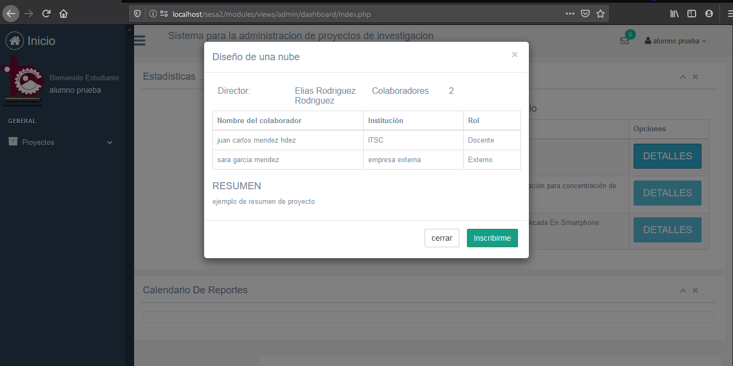
Fuente: Elaboración propia
Los profesores investigadores, luego de inscribir sus proyectos de investigación, podrán consultar el estatus de estos. En la sección “En revisión”, podrán visualizar una especie de semáforo: el color rojo indica no aprobado, el color amarillo indica en espera y el color verde indica aprobado por el Departamento de Investigación y Posgrado del ITSC, tal y como se muestra en la figura 2.

Figura 2. Interfaz de registro, “Proyectos en espera de aprobación” (perfil Docente)
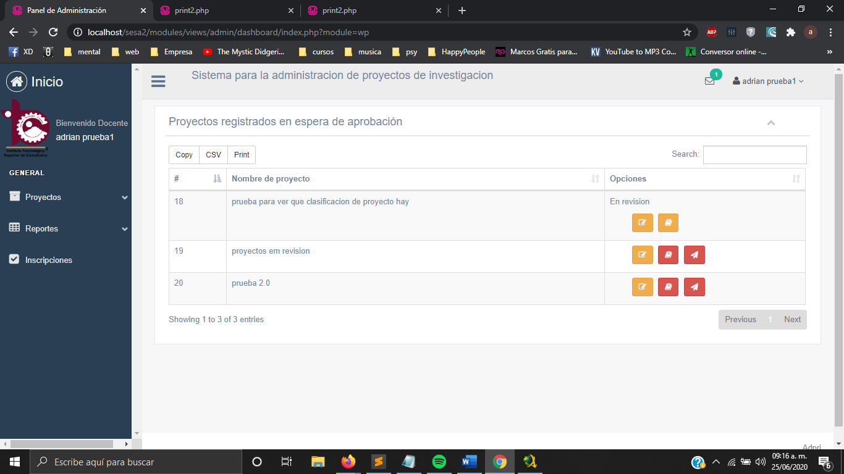
Fuente: Elaboración propia
Para el administrador, las interfaces fueron elaboradas a partir de los requerimientos que se obtuvieron producto de la aplicación de la metodología de investigación. El administrador, el encargado del Departamento de Investigación y Posgrado del ITSC, tendrá acceso a los proyectos de investigación: los que están en espera de ser aprobados, los que están en desarrollo, los proyectos en reestructuración, así como los investigadores y los alumnos involucrados en los proyectos. Al dar clic en el botón de Detalle, el administrador podrá consultar todos los proyectos de investigación en desarrollo y su grado de avance. Esta es una de las ventajas del proceso de automatización: tener a la vista y al alcance de un clic el estatus de todos los proyectos de investigación (figura 3).

Figura 3. Interfaz principal (vista Administrador)
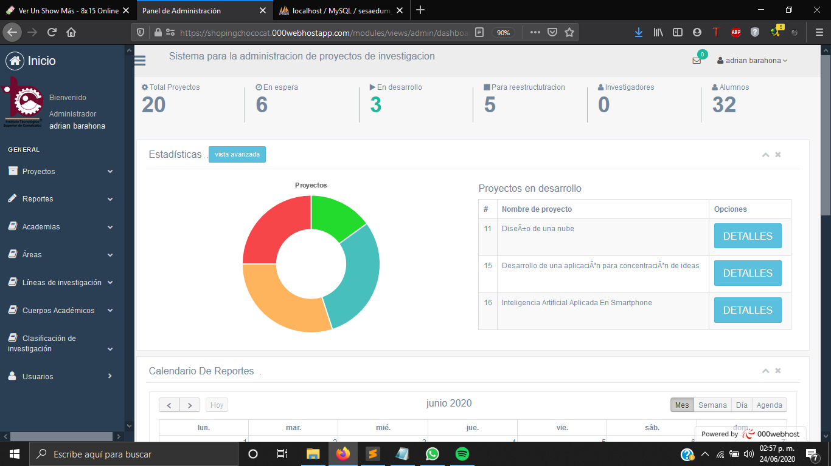
Fuente: Elaboración propia
Si el administrador hace clic en el icono Detalles, dentro de la sección “Proyectos en desarrollo”, podrá consultar todos los proyectos de investigación en desarrollo, los colaboradores, estudiantes, externos involucrados y total de personal que forma parte de los proyectos (figura 4). Además, tiene la ventaja de exportar dicha información en formato CSV o PDF e incluso mandar a imprimir la información.

Figura 4. Módulo “Proyectos en desarrollo” (vista Administrador)
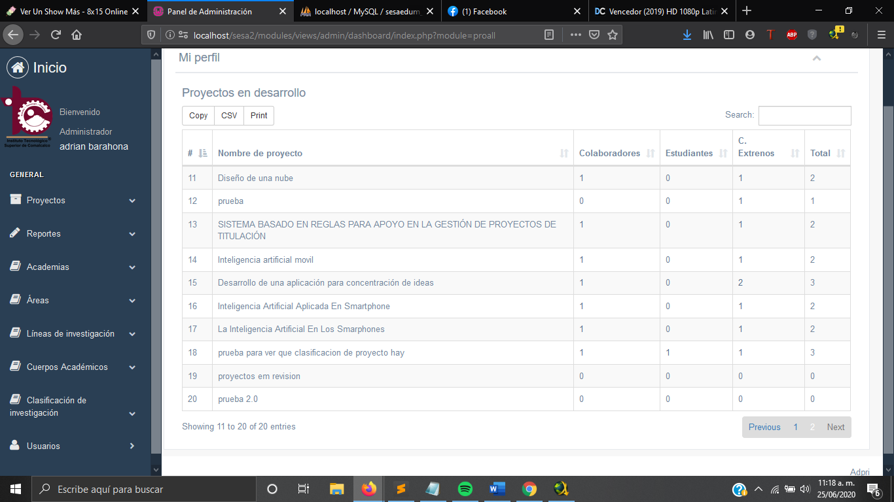
Fuente: Elaboración propia
Otra opción es la vista “Proyectos registrados en espera de ser aprobados” (figura 5). En esta pantalla se visualiza el concentrado de los proyectos de investigación. En la parte derecha, en la columna Opciones, se presentan tres iconos: el de color verde indica que el proyecto ha sido aprobado, el icono de color naranja que existen observaciones y el icono de color rojo señala los proyectos de investigación que fueron rechazados o que no cumplen con los lineamientos para ser considerados como tales. Así, el encargado del Departamento de Investigación y Posgrado tiene la información en tiempo real de todos los proyectos.

Figura 5. Concentrado de proyectos (vista Administrador)
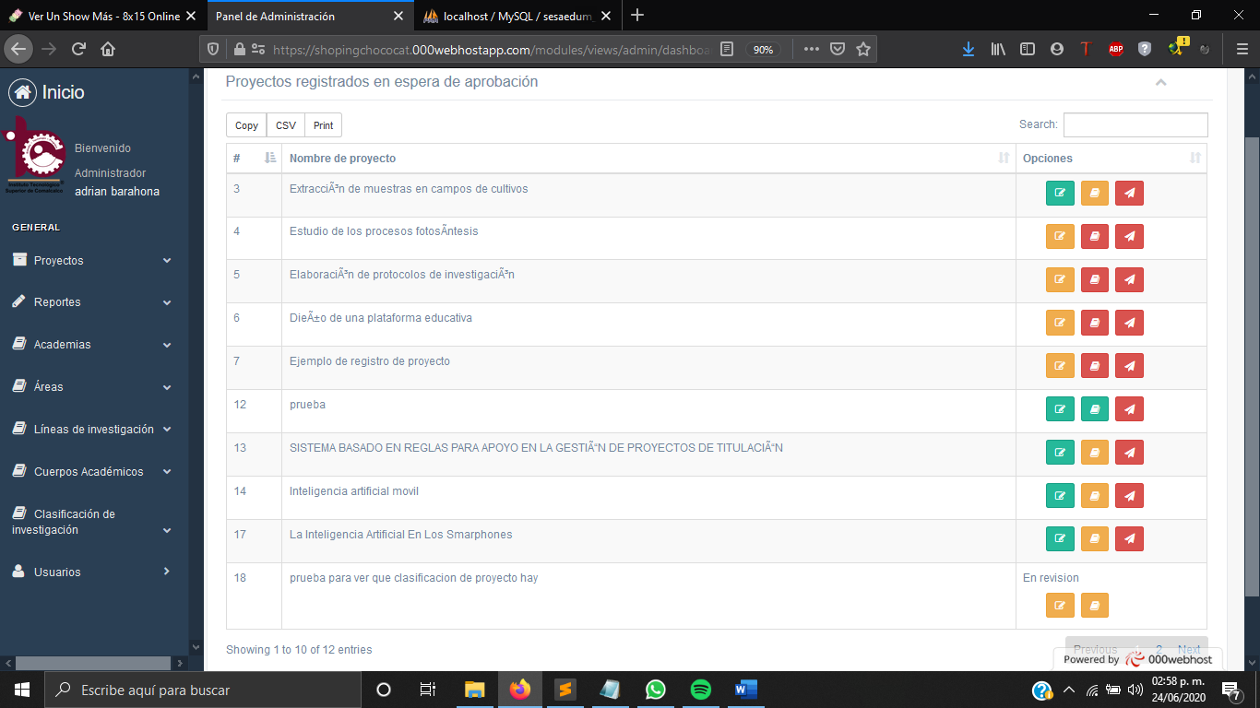
Fuente: Elaboración propia

Por supuesto, el software permite al profesor investigador registrar los proyectos: nombre, responsable, academia, línea de investigación, cuerpo académico, clasificación del proyecto, fecha de inicio y finalización (figura 6). Una vez hecho esto, pasará a la ventana “Descripción de proyectos”, donde asignará roles y actividades. Registrada toda esta información, quedará en espera de ser aprobado por el Departamento de Investigación y Posgrado del ITSC.

Figura 6. Registro proyecto (vista Docente)
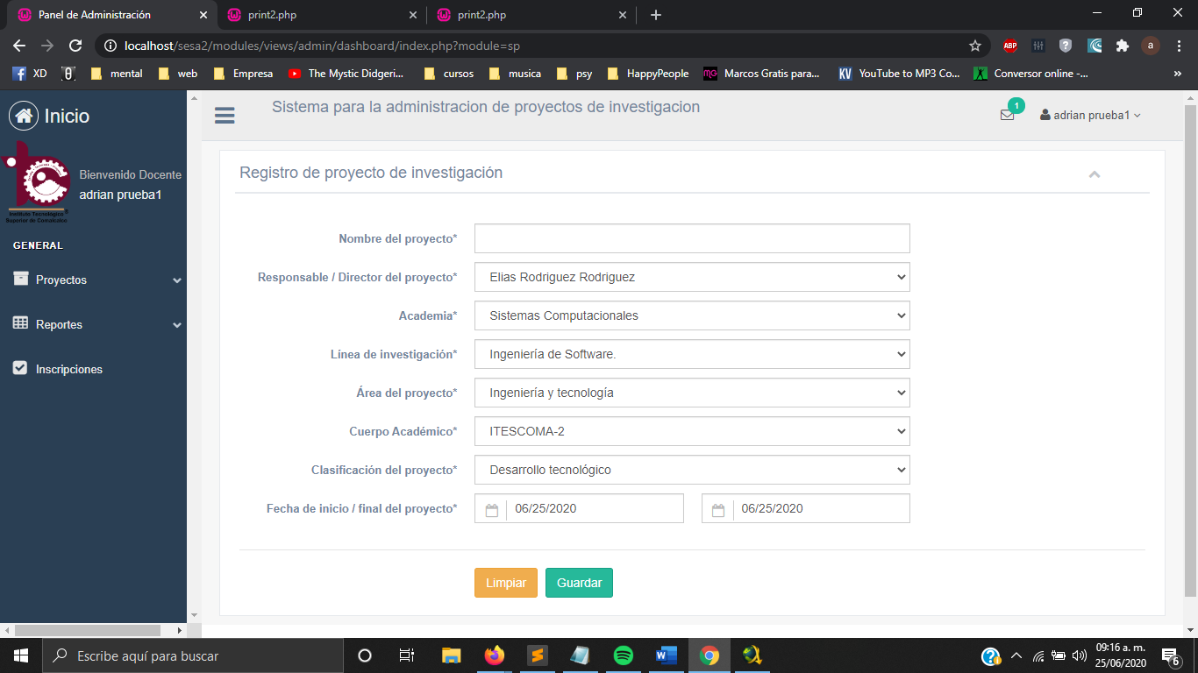
Fuente: Elaboración propia
Con este sistema web se mejoró la optimización de tiempos en atención y seguimiento de los proyectos de investigación. De igual forma, se mejoró la comunicación entre las áreas involucradas en el mismo proceso: vinculación, investigación y posgrado, subdirección académica y el área de profesores investigadores. Los procesos son más rápidos debido a que la ejecución de estos es en tiempo real.
En el área de “Selección de los alumnos”, se obtuvo como resultado un subsistema que proporciona información suficiente para determinar de manera automática cuál es el prospecto óptimo para trabajar en los proyectos de investigación. De esta forma, se puede llevar a cabo la lectura de estadísticas de control y avances de proyectos desarrollados, en espera o cancelados.

Discusión
La necesidad de contar con sistemas de información que permitan registrar, controlar y llevar el seguimiento de proyectos ha provocado que las instituciones educativas desarrollen iniciativas propias que permitan mejorar y facilitar este proceso, sin embargo, también existen sistemas de información en línea de empresas y organizaciones privadas que satisfacen dichas necesidades.
Por ejemplo, el software de gestión empresarial Scoro ayuda a gestionar proyectos empresariales. Cuenta con los módulos de gestión de proyecto, gestión de trabajo, ventas, finanzas, informes y paneles; presenta planificación, programación y seguimiento de proyectos; ofrece la posibilidad de administrar todos los proyectos en vistas personalizables y visualizar el progreso utilizando la línea de tiempo del proyecto. También prioriza las asignaciones, evita superposiciones y ayuda a establecer plazos realistas. Por último, incluye calendarios, listas de tareas, hojas de tiempo y un rastreador de tiempo integrado. Su gran desventaja radica en el costo, ya que muchas organizaciones educativas no cuentan con presupuesto para este tipo de necesidades, por lo que, como ya se mencionó, optan por desarrollar sus propios sistemas de información.
Los sistemas online Trello, Write y Basecamp permiten que los equipos trabajen de forma más colaborativa y sean más productivos. Incluye tarjetas, listas y tableros que ayudan a que los equipos se organicen y prioricen sus proyectos de forma divertida, flexible y provechosa. Sin embargo, estos softwares no consideran como gratuito la opción de guardar por tiempo indefinido la información, por lo que, si se desea este servicio, habría que pagar.
El software resultante de esta investigación se desarrolló de acuerdo con las necesidades del Departamento de Investigación y Posgrado del ITSC. Los módulos de principal interés son los que ayudan a la gestión de los proyectos, la hoja de vida y los reportes periódicos. Además, se desarrollaron tres perfiles pensados para cada tipo de usuario (estudiantes, profesores/investigadores y administrativos). Cada versión cuenta con módulos específicos para que el usuario realice las actividades de acuerdo con el rol que tendrá en los proyectos a desarrollar.

Conclusiones
Como resultado del trabajo de investigación se desarrolló un sistema de información de gestión de proyectos de investigación para el ITSC, exclusivamente para el Departamento de Investigación y Posgrado. Se utilizaron los recursos y lenguajes de programación PHP 5, HTML5, CSS3, JS, Bootstrap y la base de datos MySQL, las cuales cumplen con los requerimientos técnicos establecidos por la metodología ágil Scrum.
La aportación de este proyecto es la automatización del proceso de registros y seguimiento de los proyectos de investigación de los profesores investigadores del ITSC. Por supuesto, se atendieron las necesidades de gestión de proyectos (generación de reportes por periodos, registro y exportación en formato CSV o PDF e incluso mandar a imprimir, sin olvidar el protocolo de los proyectos de investigación en ejecución y el desarrollo de la hoja de vida, que es contar con todos los registros de los proyectos que ha desarrollado el investigador, gracias a lo cual podrá medir su desempeño). Sin duda será una herramienta importante al reducir el tiempo de búsqueda de documentación, el consumo de papel, facilitar el seguimiento, búsqueda y almacenamiento de los proyectos, así como conocer en tiempo real el estatus de los proyectos de investigación que están desarrollando los profesores investigadores.
Para su operación se requiere de acceso a internet. Cabe mencionar que, dentro del sistema de información, no se determina de forma automatizada la asignación de horas de investigación de profesores investigadores por proyecto registrado. Por políticas de desarrollo de sistemas de información institucional, el sistema estará almacenado en los servidores locales, por lo que habría que considerar la seguridad de la información de los proyectos de investigación como un elemento importante. Una de las ventajas es que se contribuye a otra política institucional, a saber: digitalizar todos los servicios educativos que ofrece el ITSC a través de plataformas web.

Futuras líneas de investigación
Como futuras líneas de investigación está integrar este sistema de información con el SSA para poder consultar y almacenar información de los profesores y alumnos; para poder asignar la descarga académica y determinar perfiles de alumnos como futuros prospecto de proyectos con base en calificaciones y avance curricular.
Otra área de investigación se centraría en crear un nuevo módulo para gestionar programas y presupuestos para sus proyectos, ciclos de vida de desarrollo, asignando plazos, costos, recursos humanos, materiales, determinar su prioridad, avances con roles cada vez más definidos, centrado en crear una estrategia de comunicación eficaz para aprovechar al máximo cada equipo y delegar tareas de manera óptima.
Referencias
Chaviano, Y. y Hernández, A. (2006). Herramientas automatizadas para la gestión de proyectos. Ingeniería Industrial, 37(2-3), 67-74. Recuperado de https://n9.cl/he1d2.
Fuentes, L. (2018). The Future of Cities is Smart, Inclusive and Sustainable: Research and Proposal of Smart City Layer Implementation for Mexico. RIIIT. Revista Internacional de Investigación e Innovación Tecnológica, 6(31). Recuperado de https://n9.cl/csi1o.
García, J., Minero, J. J., Muñoz, M. A. y Mejía, J. (2015). Mejora de procesos para la administración de proyectos en instituciones de nivel superior. Revista Electrónica de Computación, Informática, Biomédica y Electrónica, (1). Recuperado de https://n9.cl/46ifu.
Hasan, S., Román, P. A., Piñero, P. Y., Sadeq, G. y Leyva, M. (2019). Sistema de apoyo a la toma de decisiones basado en mapas cognitivos neutrosóficos para instituciones que atienden a embarazos con alto riesgo por enfermedades cardiovasculares. Revista Cubana de Ciencias Informáticas, 13(4), 16-29. Recuperado de https://n9.cl/stnhs.
Hernández, R. y Mendoza, C. (2018). Metodología de la investigación. Las rutas cuantitativa, cualitativa y mixta. Ciudad de México, México: Editorial McGraw-Hill.
Lerma, I. y Bauer, J. R. (2018). Características de un sistema de información para la asignación y gestión de apoyos a proyectos gubernamentales. Agroproductividad, 11(3), 141-147. Recuperado de https://n9.cl/z9kd0
Linares, J. A. y Geizzelez, M. L. (2007). Administración de proyectos en ingeniería del software. Telos, 9(1), 26-41. Recuperado de https://n9.cl/4vwz0.
López, C., Sánchez, Á., Pardo, R. D. y Aristizábal, S. (2016). Modelo de gestión de proyectos de la Universidad Eafit aplicados al sistema general de regalías en ciencia, tecnología e innovación. Revista Ciencias Estratégicas, 24(36), 271-289. DOI
Mar, O., Zulueta, Y., del Rosario, M. y Leyva, M. (2015). Motor de inferencia decisional en sistema informático para la evaluación del desempeño. Revista Cubana de Ciencias Informáticas, 9(4), 16-29. Recuperado de https://n9.cl/lsqc.
Martínez, M., García, I., Figueroa, E. y Fernández, A. (2018). Herramienta de evaluación de la propiedad intelectual para proyectos: estudio de caso en proyectos de ciencia, Tecnología e innovación. Palabra Clave, 8(1). Recuperado de https://doi.org/10.24215/18539912e061.
Maykut, P. and Morehouse, R. (1994) Beginning Qualitative Research. A Philosophical and Practical Guide. London, England: The Falmer Press.
Montero, A. y André, M. (2013). Herramienta de soporte a un sistema de métricas e indicadores para la gestión de proyectos. Revista Cubana de Ciencias Informáticas, 7(2), 127-144. Recuperado de https://n9.cl/cknc
Moya, J. L., Becerra, A. M. y Chagoyén, C. A. (2012). Utilización de sistemas basados en reglas y en casos para diseñar transmisiones por tornillo sinfín. Ingeniería Mecánica, 15(1), 1-9. Recuperado de https://n9.cl/ar48.
proyectosagiles.org. (s. f.). Qué es SCRUM. proyectosagiles.org. Recuperado de https://n9.cl/tefv.
Tabares, H. A., Monsalve, D. A. y Diez, D. (2013). Modelo de sistema experto para la selección de personal docente universitario. TecnoLógicas, (30), 51-70. Recuperado de https://n9.cl/yzbn.

Rol de Contribución | Autor (es)
Conceptualización | Ever
Metodología | Ever
Software | Elias
Validación | Alejandro
Análisis Formal | David
Investigación | Ever, Elias, David, Alejandro. <<igual>>
Recursos | Elias.
Curación de datos | David
Escritura - Preparación del borrador original | Alejandro
Escritura - Revisión y edición | Ever, Elías, David, Alejandro. . <<igual>>
Visualización | David, Alejandro . <<igual>>
Supervisión | David, Alejandro . <<igual>>
Administración de Proyectos | Elias, Ever . <<igual>>
Adquisición de fondos | Ever

